Rene Eder, Julian Glavocevic, Michael Kleinlercher, Kai Braun, David Niedrist

HÖHERE TECHNISCHE BUNDESLEHR- UND VERSUCHSANSTALT VILLACH

Productivv – GR 4

ERP-System

Inhalt

1. Beschreibung der Geschäftsidee (Lastenheft) 2

2. Pflichtenheft (Requirement Specification) 3

2.1 Statische Sichtweise 3

2.2 Verhalten des Systems 4

2.2.1 Beschreibung der Geschäftsprozesse 4

2.2.2 Textliche Beschreibung der Geschäftsprozesse 6

2.2.3 User Stories Liste 10

2.2.4 User Stories Description 10

2.3 Mockups 18

2.4 Rollen 20

2.4.1 Administrator 21

2.4.2 Benutzer 21

2.4.3 Lagerarbeiter: 21

2.4.4 Buchhalter: 21

3. Gruppenbeschreibung 21

4. Protokolle 22

4.1 Arbeitsprotokoll 22

4.2 Anwesenheitsliste 24

4.3 Change-Management 24

# Beschreibung der Geschäftsidee (Lastenheft)

Es geht um ein simples ERP System:

Kleingeschäftsverwaltung

* Lagerverwaltung
* Lagerbestand anzeigen (+Artikelverwaltung; Priorisierter Lieferant)
* Lagerbestand erfassen
* Warenein- & ausgänge erfassen
* Automatisierte Nachbestellung (Priorisierung von Lieferanten, E-Mail an Lieferanten, wenn Lagerbestand ein gesetztes Minimum unterschreitet; Menge der Nachbestellung)
* Lieferantenverwaltung (Testlieferanten z.B. 5)
* Kundenverwaltung
* Lagervisualisierung
* 2D – Vogelperspektive
* Drag n‘ Drop von Lagerplätzen (z.B. Kästen)
* Bei Kauf, Auswahl des Lagerplatzes
* Standardlagerplatz auswählen (Bestätigung)
* Einfache Buchführung
* Einnahmen – Ausgabenrechnung
* Integration von Lagerverwaltung
* Visualisierung von
  + Einnahmen
  + Ausgaben
  + Statistik
* Export in CSV
* *Jahresabschluss*
* Warnung für unzureichende Zahlungsmittel bei Käufen
* Userverwaltung
* Unterschied: Admin – Benutzer
* Chef kann Voreinstellungen für Mitarbeiter auswählen
* Chef kann auch Rechte an selbst erstellte Benutzergruppen/-klassen vergeben (z.B. Einsicht in die Bilanz für Buchhalter, aber keine Möglichkeit Waren einzukaufen)
* Mitarbeiterverwaltung
* CRUD Methoden für Mitarbeiter
* Einsicht auf Mitarbeiterdaten
* Zeitverwaltung
  + Zeiterfassungssystem mit QR-Code / NFC
  + Arbeitspausen eintragen
  + Urlaub eintragen
  + *Krankheitserfassung*
* Firmenkontakte (z.B. Lieferanten, Mitarbeiter)
* Feiertage, Arbeitszeiten, Öffnungszeiten, Ruhetage (Kalender)
* *Gehaltsabrechnung (inkl. Überstunden und generelle Zuschläge)*
* Mitteilungen versenden, wenn man die Rechte dazu besitzt (z.B. Chef, der allen Mitarbeitern verkünden will, dass nächste Woche ein Firmenessen geplant ist).

# Pflichtenheft (Requirement Specification)

## Statische Sichtweise

Für die statische Darstellung wurde das Klassendiagramm (UML) gewählt:

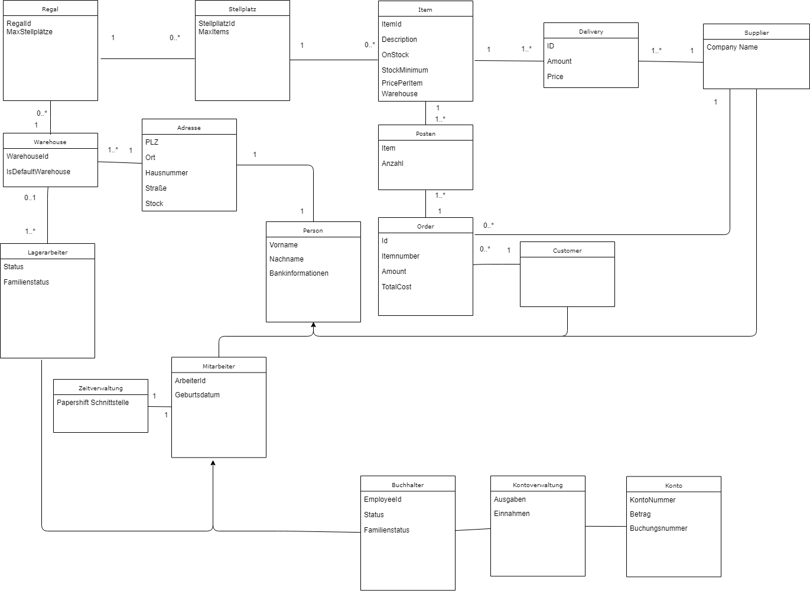

## Verhalten des Systems

### Beschreibung der Geschäftsprozesse

Hier werden die Geschäftsprozesse mithilfe von Use-Case-Diagrammen dargestellt.

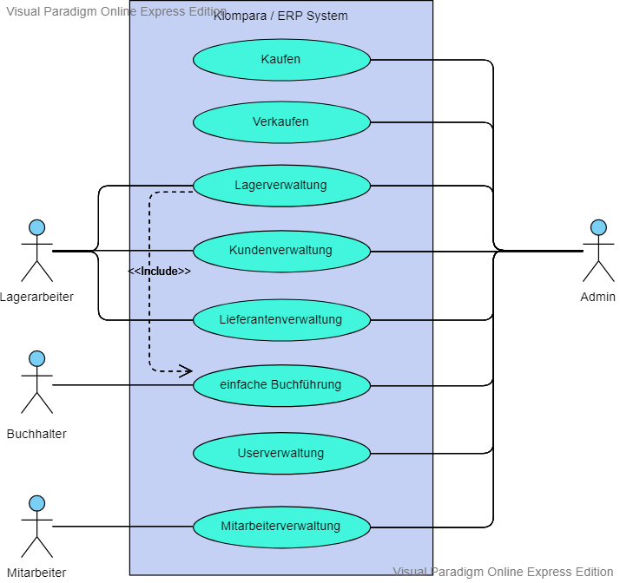

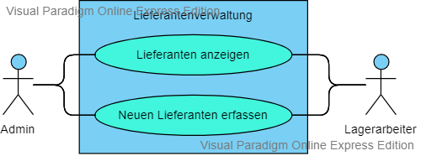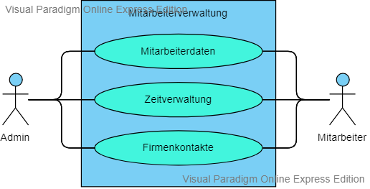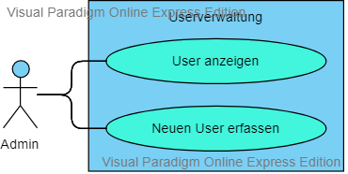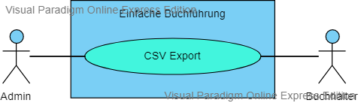

### Textliche Beschreibung der Geschäftsprozesse

#### Kunden anzeigen

*Ziel:* Es sollen alle Kunden angezeigt werden.

*Vorbedingung:* Man muss als Rolle „Admin“ oder „Lagerarbeiter“ eingeloggt sein.

*Nachbedingung bei Erfolg:* Es wird eine Liste von Kunden angezeigt.

*Nachbedingung bei Fehlschlag:* Es wird eine Fehlermeldung angezeigt.

*Akteure:* Admin, Lagerarbeiter

*Auslösendes Ereignis:*Klicken des Knopfes „Kunden anzeigen“.

*Standardablauf:*1. Klicken des Knopfes „Kunden anzeigen“.  
2. Kunden werden in der Datenbank gesucht.  
3. Kunden werden angezeigt.

*Alternativen:*1a. Die Rolle ist nicht berechtigt die Kunden anzuzeigen und es wird eine Fehlermeldung angezeigt.  
2a. Es besteht keine Verbindung zur Datenbank und es wird eine Fehlermeldung ausgegeben.  
2b. Die Kunden werden nicht gefunden und es wird eine Fehlermeldung ausgegeben.

#### User anzeigen

*Ziel:* Es sollen alle User angezeigt werden.

*Vorbedingung:* Man muss als Rolle „Admin“ eingeloggt sein.

*Nachbedingung bei Erfolg:* Es wird eine Liste von Systemusern angezeigt.

*Nachbedingung bei Fehlschlag:* Es wird eine Fehlermeldung angezeigt.

*Akteure:* Admin

*Auslösendes Ereignis:*Klicken des Knopfes „User anzeigen“.

*Standardablauf:*1. Klick auf den Knopf „User anzeigen“  
2. Die User werden in der Datenbank gesucht.3. Die User werden gefunden und angezeigt.

*Alternativen:*1a. Die Rolle ist nicht berechtigt die User anzuzeigen und es wird eine Fehlermeldung angezeigt.  
2a. Es besteht keine Verbindung zur Datenbank und es wird eine Fehlermeldung ausgegeben.  
2b. Die User werden nicht gefunden und es wird eine Fehlermeldung ausgegeben.

#### Wareneingänge erfassen

*Ziel:* Waren werden im System eingetragen und verwaltet.

*Vorbedingung:* Man muss als Rolle „Admin“ oder „Lagerarbeiter“ eingeloggt sein.

*Nachbedingung bei Erfolg:* Es wird ein Wareneingang registriert.

*Nachbedingung bei Fehlschlag:* Es wird eine Fehlermeldung angezeigt.

*Akteure:* Lagerarbeiter, Admin

*Auslösendes Ereignis:*Klicken des Knopfes „Wareneingang erfassen“.

*Standardablauf:*1. Klicken des Knopfes „Wareneingang erfassen“.  
2. WarenID, Datum, Warenbezeichnung, Warenpreis und die Einlagerungsposition werden mithilfe von TextBoxen eingetragen.  
3. Daten werden in die Datenbank eingetragen.

*Alternativen:*1a. Die Rolle ist nicht berechtigt die Wareneingänge zu erfassen und es wird eine Fehlermeldung angezeigt.  
2a. Die eingegebenen Daten sind nicht korrekt und es wird eine Fehlermeldung angezeigt.  
3a. Es besteht keine Verbindung zur Datenbank und es wird eine Fehlermeldung angezeigt.

#### Erstellen ein neuer Lagerbestand in der Lagerverwaltung hinzugefügt werden

*Ziel:* Es soll ein neuer Lagerbestand hinzugefügt werden.

*Vorbedingungen:* Der Benutzer muss als „Admin“ oder „Lagerverwalter“ eingeloggt sein.

*Nachbedingungen bei Erfolg:* Der neue Lagerbestand wird hinzugefügt. Der neue Lagerbestand wird darauf im Diagramm angezeigt

*Nachbedingungen bei Fehlschlag:* Es wird dementsprechend eine Fehlermeldung angezeigt.

*Akteure:* Admin, Lagerarbeiter

*Auslösendes Ereignis:*Klicken des Knopfes „erfassen“.

Standardablauf:   
1. Klicken des Knopfes „erfassen“.  
2. Neuen Lagerbestand eintragen.  
3. Neuer Lagerbestand wird in die Datenbank eingetragen und im Diagramm angezeigt.

Alternativen:   
1a. Die Rolle ist nicht berechtigt die Wareneingänge zu erfassen und es wird eine Fehlermeldung angezeigt.  
2a. Es wurden falsche Daten eingetragen und es wird eine Fehlermeldung angezeigt.  
3a. Es besteht keine Verbindung zur Datenbank und es wird eine Fehlermeldung angezeigt.

#### Lagerbestand Anzeigen

Ziel: Der Lagerbestand soll ersichtlich in einem Diagramm angezeigt werden.

Vorbedingung: Man muss eingeloggt sein als Admin oder Lagerverwalter. Ebenso muss man ein Datum eingeben.

Nachbedingung bei Erfolg: Lagerbestand wird angezeigt

Nachbedingung bei Fehlschlag: Fehlermeldung wird angezeigt

Akteure: Admin, Lagerarbeiter

Auslösendes Ereignis:  
Eingabe eines Datums.

Standardablauf:

1. Ein Datum wird eingetragen.
2. Die Daten, die zu dem Datum passen, werden aus der Datenbank geladen.
3. Die Daten werden in das Diagramm hinzugefügt.

Alternativen:  
1a. Das Datum wurde falsch eingetragen (in der Zukunft oder Vergangenheit)  
2a. Es besteht keine Verbindung zur Datenbank und es wird eine Fehlermeldung angezeigt.  
2b. Es wurden keine Daten in der Datenbank gefunden und es wird eine Fehlermeldung angezeigt.

#### Lieferanten anlegen

*Ziel:* Es sollen neue Lieferanten angelegt werden können.

*Vorbedingung:* Man muss als Rolle „Admin“ oder „Lagerarbeiter“ eingeloggt sein.

*Nachbedingung bei Erfolg:* Ein Fenster soll erscheinen wobei man einen neuen Lieferanten erstellen kann.

*Nachbedingung bei Fehlschlag:* Es wird eine Fehlermeldung angezeigt.

*Akteure:* Admin, Lagerarbeiter

*Auslösendes Ereignis:*1. Klicken des Knopfes „Neuer Lieferant“.

*Standardablauf:*1. Klicken des Knopfes „Neuer Lieferant“.2. Ein neues Fenster erscheint und die Kundendaten können eingetragen werden.  
3. Der Lieferant wird in die Datenbank eingetragen.  
4. Der Lieferant wird in der Liste angezeigt.

*Alternative:*1a. Die Rolle ist nicht berechtigt einen neuen Lieferanten anzulegen und es wird eine Fehlermeldung angezeigt.  
2a. Es wurden falsche Daten eingegeben und es wird eine Fehlermeldung angezeigt.  
3a. Es besteht keine Verbindung zur Datenbank und es wird eine Fehlermeldung angezeigt.

#### Warenausgänge werden erfasst

*Ziel:* Waren werden aus dem System ausgetragen.

*Vorbedingungen:* Der Benutzer muss als „Admin“ oder „Lagerverwalter“ eingeloggt sein.

*Nachbedingungen bei Erfolg:* Es wird ein Warenausgang registriert.

*Nachbedingungen bei Fehlschlag:* Es wird eine Fehlermeldung angezeigt.

*Akteure:* Admin, Lagerarbeiter

*Auslösendes Ereignis:*Klicken des Knopfes „Warenausgang erfassen“.

Standardablauf:  
1. Klicken des Knopfes „Warenausgang erfassen“.   
2. Eingabe der Daten in die TextBoxen.  
3. Warenausgang wird in die Datenbank eingetragen.

Alternativen:   
1a. Die Rolle ist nicht berechtigt einen neuen Warenausgang zu erfassen und es wird eine Fehlermeldung angezeigt.  
2a. Es wurden falsche Daten eingegeben und es wird eine Fehlermeldung angezeigt.  
3a. Es besteht keine Verbindung zur Datenbank und es wird eine Fehlermeldung angezeigt.

### User Stories Liste

|  |
| --- |
| neuen Lagerbestand hinzufügen |
| Lagerbestand anzeigen lassen |
| Neuen Kunden anlegen |
| Kunden anzeigen lassen |
| Lieferanten anlegen/ löschen/ updaten |
| Lieferanten anzeigen lassen |
| Wareneingänge erfassen |
| Warenausgänge erfassen |

### User Stories Description

**User Story 1:**

**Definition:**

Als Admin und Lagerarbeiter einen neuen Lagerbestand einfügen.

**Akzeptanzkriterien:**

Man kann einen bestimmten Lagerbestand einfügen. Sobald ein neuer Lagerbestand eingefügt wird, kann dieser auch im Diagramm ausgegeben werden – somit wird es sofort in die Liste gespeichert, sonst würde eine Fehlermeldung auftreten.

Pflichtfelder:

Textbox zum Einfügen des neuen Lagerbestandes.

**Test Cases:**

**Vorbedingung:**

Der eigeloggte Benutzer „JEMNK“ ist ein Admin.

**Aktion:**

JEMNK legt einen neuen Lagerbestand an.

**Ergebnis:**

Wird in der Liste eingefügt und kann im Diagramm angezeigt werden lassen.

**Vorbedingung:**

Der eingeloggte Benutzer ist kein Admin und auch kein Lagerarbeiter.

**Aktion:**

Der Benutzer legt einen neuen Lagerbestand an.

**Ergebnis:**

Funktioniert nicht -> Benutzer erhält Fehlermeldung „Admin oder Lagerarbeiter nur für diesen Vorgang berechtigt“.

**User Story 2:**

**Definition:**

Als Admin und Lagerarbeiter den Lagerbestand (Lagerbestandsänderung) anzeigen lassen.

**Akzeptanzkriterien:**

Man kann die Lagerbestandsänderung, in einem bestimmten Zeitraum anzeigen lassen. Falls ein Datum ausgesucht wird, dass in der Zukunft liegt oder zu weit in die Vergangenheit reicht, wird eine Fehlermeldung ausgegeben.

Pflichtfelder:

Diagramm wo der jetzige Lagerbestand angezeigt werden kann, genauso wie die Änderung in einem bestimmten Zeitraum.

**Test Cases:**

**Vorbedingung:**

Der eingeloggte Benutzer „JEMNK“ ist ein Admin.

**Aktion:**

JEMNK versucht Lagerbestand anzeigen zu lassen.

**Ergebnis:**

Lagerbestand wird Diagramm angezeigt.

**Vorbedingung:**

Der eingeloggte Benutzer „JEMNK“ ist ein Admin.

**Aktion:**

JEMNK versucht ein Datum in der Zukunft auszuwählen.

**Ergebnis:**

Funktioniert nicht -> Benutzer erhält Fehlermeldung „Datum muss mindestens den heutigen Tag beinhalten – Lagerbestand für Zukunft nicht möglich zum ausgeben“.

**Vorbedingung:**

Der eingeloggte Benutzer ist kein Admin und kein Lagerarbeiter.

**Aktion:**

Der Benutzer versucht den Lagerbestand anzeigen zu lassen.

**Ergebnis:**

Funktioniert nicht -> Benutzer erhält Fehlermeldung „Admin oder Lagerarbeiter nur für diesen Vorgang berechtigt“.

**User Story 3:**

**Definition:**

Als Admin einen Kunden anlegen

**Akzeptanzkriterien:**

Man kann neue Kunden anlegen. Als nicht berechtigter wird Fehlermeldung ausgegeben. Nachdem der neue Kunde angelegt wurde, muss er sofort der Liste hinzugefügt werden, damit er auch sofort angezeigt werden kann.

Pflichtfelder:

Mehrere Textboxen in der, der Admin die Kundendaten einfügen kann.

**Test Cases:**

**Vorbedingung:**

Der eigeloggte Benutzer „JEMNK“ ist ein Admin.

**Aktion:**

JEMNK will neuen Kunden anlegen.

**Ergebnis:**

Kunde wird neu angelegt und somit sofort in die Liste gespeichert und kann deshalb auch sofort angezeigt werden.

**Vorbedingung:**

Der eingeloggte Benutzer ist kein Admin.

**Aktion:**

Versucht einen neuen Kunden anzulegen.

**Ergebnis:**

Funktioniert nicht -> Benutzer erhält Fehlermeldung „Dies wurde nur für Admins freigeschalten – tut uns sehr leid“.

**Vorbedingung:**

Der eingeloggte Benutzer ist ein Admin.

**Aktion:**

Versucht einen neuen Kunden anzulegen, den es aber bereits gibt.

**Ergebnis:**

Funktioniert nicht -> Benutzer erhält Fehlermeldung „Diesen Kunden gibt es schon – dies nochmals tun sehr sinnlos!“.

**User Story 4:**

**Definition:**

Als Admin alle Kunden anzeigen lassen.

**Akzeptanzkriterien:**

Man kann die Kunden anzeigen lassen. Als nicht berechtigter wird Fehlermeldung ausgegeben.

Pflichtfelder:

Ein Button, nach dem dann die Liste/Tabelle ausgegeben wird.

**Test Cases:**

**Vorbedingung:**

Der eigeloggte Benutzer „JEMNK“ ist ein Admin.

**Aktion:**

JEMNK will Kunden anzeigen lassen.

**Ergebnis:**

Liste wird ihm, auf den dafür vorgesehenen Platz ausgegeben.

**Vorbedingung:**

Der eingeloggte Benutzer ist kein Admin.

**Aktion:**

Versucht den Button „Ausgabe“ anzuklicken.

**Ergebnis:**

Funktioniert nicht -> Benutzer erhält Fehlermeldung „Dies wurde nur für Admins freigeschalten – tut uns sehr leid“.

**User Story 5:**

**Definition:**

Als Admin und Lagerarbeiter einen Lieferanten löschen, updaten oder erstellen.

**Akzeptanzkriterien:**

Man kann einen neuen Lieferanten erstellen, der sofort in eine Liste gespeichert wird und somit auch ausgegeben werden kann. Lieferanten können aber auch falsche Daten beinhalten und müssen somit zum Updaten möglich sein – wird logischerweise auch sofort in die Liste gespeichert. Ein Lieferant kann aber auch aus der Liste gelöscht werden.

Pflichtfelder:

Button zum Löschen/Updaten/Erstellen. Eine Textbox, damit man den bereits einen vorhandenen Lieferanten updaten kann, bzw. einen neuen erstellen kann.

**Test Cases:**

**Vorbedingung:**

Der eigeloggte Benutzer „JEMNK“ ist ein Admin.

**Aktion:**

JEMNK will einen Lieferanten löschen und sofort auch wieder einen neuen erstellen.

**Ergebnis:**

Der gelöschte wird sofort aus der Liste entfernt und somit, kann er auch nicht mehr angezeigt werden, jedoch wird der neue Lieferant in sofort in der neuen Liste angezeigt.

**Vorbedingung:**

Der eingeloggte Benutzer ist ein Admin und versucht Lieferanten zu ändern, bleibt jedoch beim commit alles gleich wie davor.

**Aktion:**

Lieferant wird upgedatet.

**Ergebnis:**

Funktioniert nicht -> Benutzer erhält Fehlermeldung „Nichts wurde verändert, alle Daten gleich wie davor – Update sinnlos“.

**User Story 6:**

**Definition:**

Alle Lieferanten anzeigen lassen.

**Akzeptanzkriterien:**

Man kann die Lieferanten anzeigen lassen. Admin und Lagerarbeiter sind für diese Ausführung berechtigt.

Pflichtfelder:

Button zum Anzeigen lassen und ein kleines freies Fenster, wo die Liste ausgegeben wird.

**Test Cases:**

**Vorbedingung:**

Der eigeloggte Benutzer „JEMNK“ ist ein Admin.

**Aktion:**

JEMNK will Lieferanten anzeigen lassen.

**Ergebnis:**

Liste wird ihm, auf den dafür vorgesehenen Platz ausgegeben.

**Vorbedingung:**

Der eingeloggte Benutzer ist kein Admin, auch kein Lagerarbeiter.

**Aktion:**

Versucht den Button „Ausgabe“ anzuklicken.

**Ergebnis:**

Funktioniert nicht -> Benutzer erhält Fehlermeldung „Dies wurde nur für Admins und Lagerarbeiter freigeschalten – tut uns sehr leid“.

**User Story 7:**

**Definition:**

Als Admin und Buchhalter die Warenausgaben verwalten.

**Akzeptanzkriterien:**

Beim Einfügen wird dies sofort in die Einnahmen Liste eingefügt und kann somit auch sofort angezeigt werden lassen, sonst wird Fehlermeldung angezeigt. Bei der Einnahme kann man auch beim Diagramm rechts einen bestimmten Zeitraum angegeben, indem die Einnahmenänderung genau angezeigt wird.

Pflichtfelder:

Box zum Wählen zwischen Ausgaben und Einnahmen und paar Zeilen, zur genauen Detaillierung der jeweiligen Buchung. Ein Diagramm zur Einnahme der Änderung oder jetzigen Ausgabe (Monatlich).

**Test Cases:**

**Vorbedingung:**

Der eigeloggte Benutzer ist ein Buchhalter/Admin.

**Aktion:**

Der Benutzer versucht die Ausgaben zu verwalten.

**Ergebnis:**

Kann die Ausgaben beschreiben und speichern – somit wird es in die Liste gespeichert und kann sofort im danebenliegenden Diagramm angezeigt werden.

**Vorbedingung:**

Der eingeloggte Benutzer ist kein Admin, genauso wie kein Buchhalter

**Aktion:**

Der Benutzer versucht die Ausgaben zu verwalten.

**Ergebnis:**

Funktioniert nicht -> Benutzer erhält Fehlermeldung „Diese Aktion wurde nur für Admins und Buchhalter freigeschalten“.

**User Story 8:**

**Definition:**

Als Admin und Buchhalter die Wareneinnahmen verwalten.

**Akzeptanzkriterien:**

Beim Einfügen wird dies sofort in die Ausgaben Liste eingefügt und kann somit auch sofort angezeigt werden lassen, sonst wird Fehlermeldung angezeigt. Bei der Ausgabe kann man auch beim Diagramm rechts einen bestimmten Zeitraum angegeben, indem die Ausgabenänderung genau angezeigt wird.

Pflichtfelder:

Box zum Wählen zwischen Ausgaben und Einnahmen und paar Zeilen, zur genauen Detaillierung der jeweiligen Buchung. Ein Diagramm zur Ausgabe der Änderung oder jetzigen Ausgabe (Monatlich).

**Test Cases:**

**Vorbedingung:**

Der eigeloggte Benutzer ist ein Buchhalter/Admin.

**Aktion:**

Der Benutzer versucht die Einnahmen zu verwalten.

**Ergebnis:**

Kann die Ausgaben beschreiben und speichern – somit wird es in die Liste gespeichert und kann sofort im danebenliegenden Diagramm angezeigt werden.

**Vorbedingung:**

Der eingeloggte Benutzer ist kein Admin, genauso wie kein Buchhalter

**Aktion:**

Der Benutzer versucht die Ausgaben zu verwalten.

**Ergebnis:**

Funktioniert nicht -> Benutzer erhält Fehlermeldung „Diese Aktion wurde nur für Admins und Buchhalter freigeschalten“.

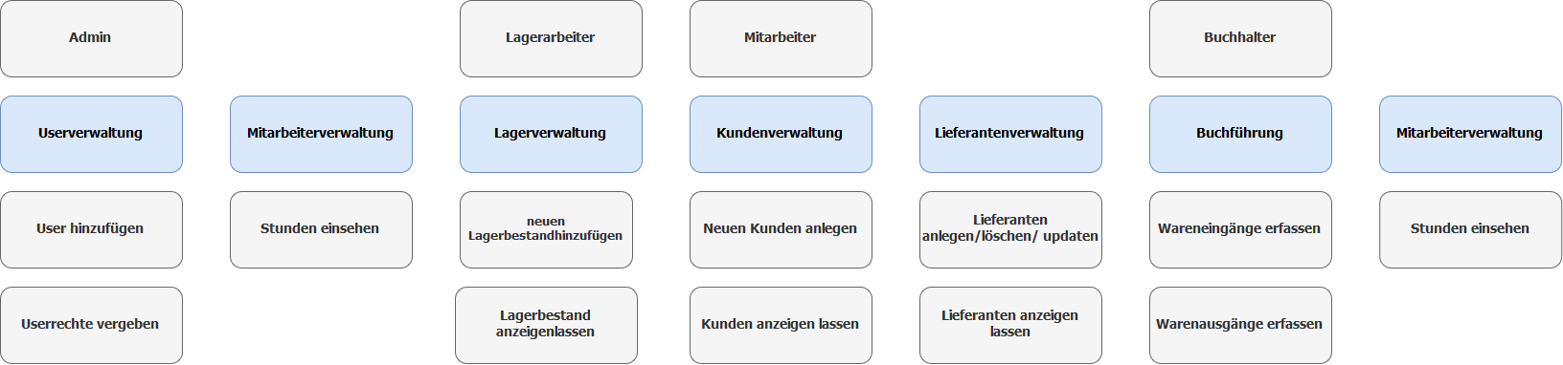

## Mockups

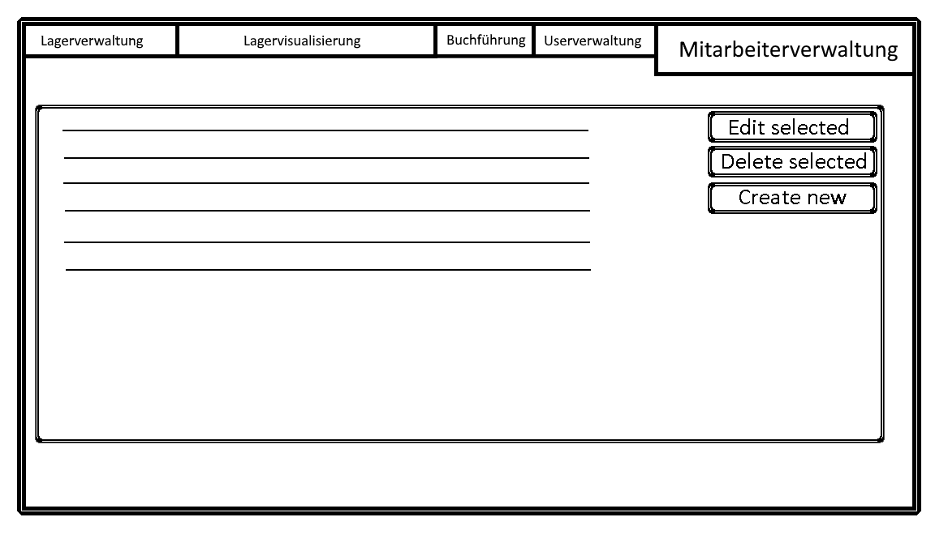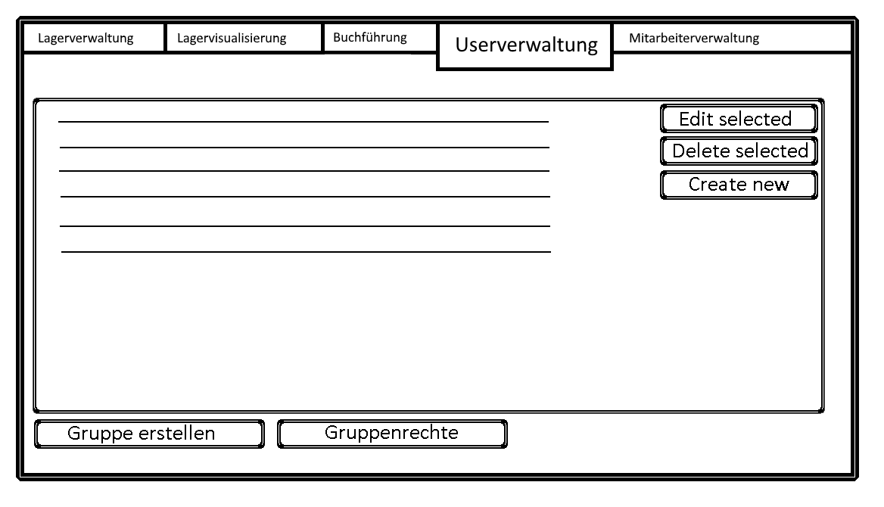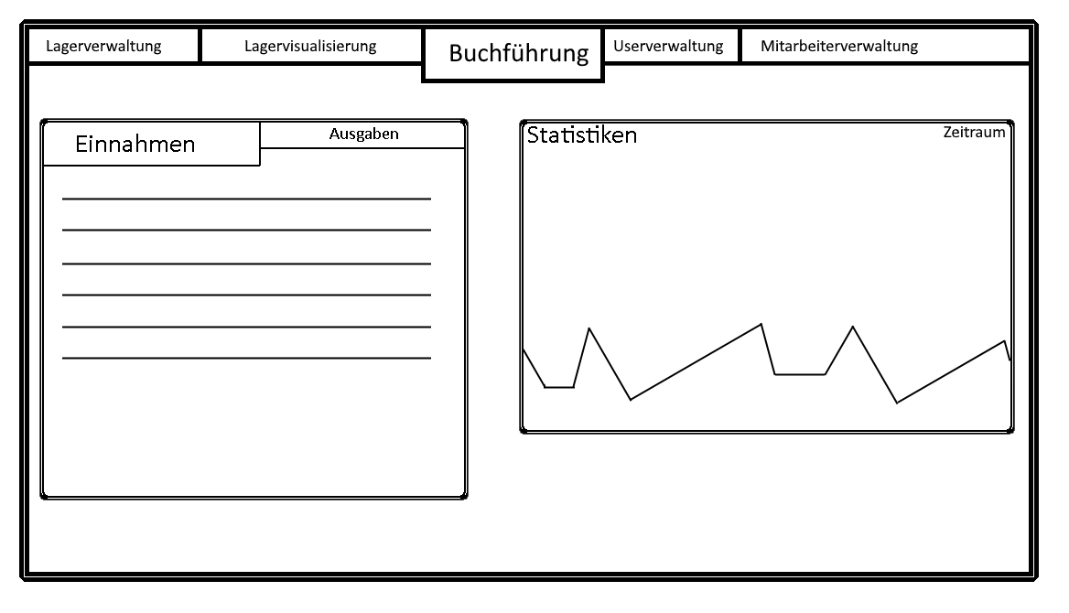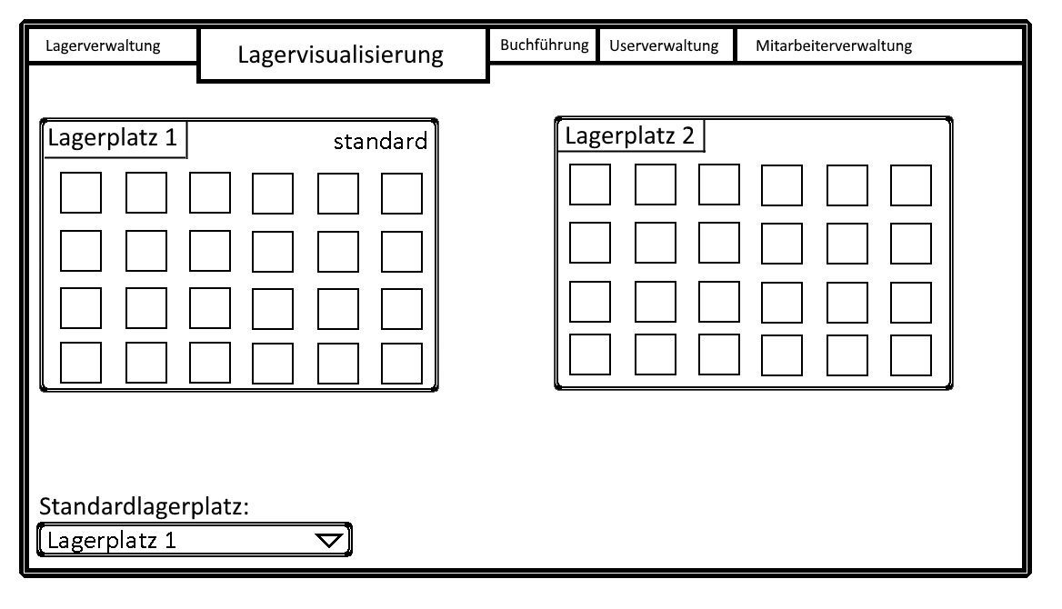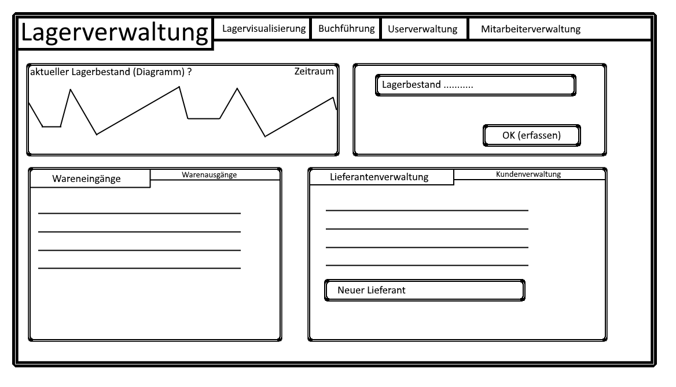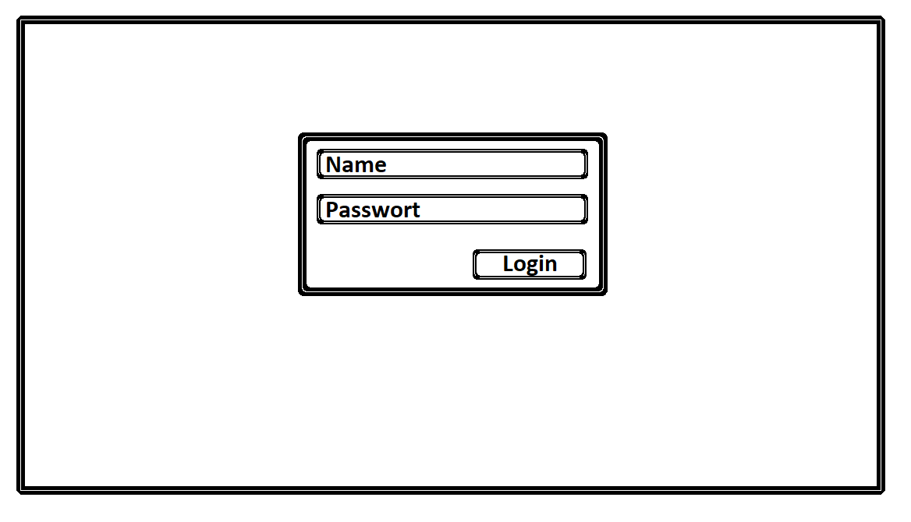

## Rollen

Jeder User des Systems ist ein Mitarbeiter des Unternehmens, wobei man bei den Usern noch zwischen dem Administrator, welcher nicht mit Einschränkungen hinsichtlich seiner Tätigkeiten verbunden ist, und dem „normalen“ Benutzer, dem bestimmte Rechte zugewiesen werden können.

### Administrator

* kann Mitarbeiter, Kunden und Lieferanten als User anlegen
* nur er hat die Rechte neue Administratoren zu erstellen
* kann den Usern (Mitarbeiter, Lagerarbeiter, Buchhalter, …) selbst erstellten Rechtegruppen zuweisen
* hat Zugriff auf das ganze System mit allen möglichen Rechten (Mitarbeiterverwaltung, Userverwaltung, Lagerverwaltung, Buchführung)

### Benutzer

* hat Einsicht auf seine Mitarbeiterdaten und kann entsprechende Fehlzeiten sowie Urlaubstage und Arbeitspausen eintragen
* hat Einsicht auf den Kalender, um sich nach den jeweiligen Feiertagen, Arbeitszeiten, Öffnungszeiten und Ruhetage zu erkundigen
* außerdem kann er sich seine Gehaltsabrechnung anzeigen lassen

### Lagerarbeiter

* kann sich den Lagerbestand anzeigen lassen und entsprechende Wareneingänge/Warenausgänge erfassen
* hat Zugriff auf die automatisierte Nachbestellung, wo er bestimmte Lieferanten priorisieren kann und diese automatisch kontaktiert werden, sobald der Lagerbestand ein definiertes Minimum unterschreitet
* hat Einsicht in die Lagervisualisierung und kann dort bei Wareneingängen den entsprechenden Lagerplatz mittels Drag n` Drop auswählen und sogar einen Standardlagerplatz festlegen
* kann um die Rechte für den Lieferantenverwalter/Kundeverwalter erweitert werden

### Buchhalter:

* hat Zugriff auf die Einnahmen-Ausgabenrechnung und hat Einsicht in jegliche finanzielle Geldbewegungen
* hat Einsicht auf die Visualisierung der Einnahmen, Ausgaben und einer Statistik
* außerdem besteht für ihn die Möglichkeit, die finanziellen Daten als CSV zu exportieren
* er ist für die Erstellung des Jahresabschlusses zuständig, welcher natürlich noch durch den Administrator überprüft werden muss
* kann sich die Mitarbeiterdaten zu den jeweiligen Mitarbeitern anzeigen lassen
* hat Zugriff auf die Zeitverwaltung und kann die mit den eingesehenen Daten die Gehaltsabrechnung durchführen und sich diese auch anzeigen lassen

# Gruppenbeschreibung

* Julian Glavocevic 🡺 Productowner
  + Offene Fragen
  + User Stories
* Rene Eder
  + Dokumentation
  + Use Case
* Michael Kleinlercher
  + Klassendiagramm
  + Use Case
* Daniel Niedrist
  + GUI
  + Use Case
* Kai Braun
  + Business Use Case
  + Use Case

# Protokolle

Die Protokolle wurden jede Stunde mitgeschrieben.

## Arbeitsprotokoll

14.03.19

Am 14.03.19 hat das **gesamte** Team das SCRUM-Board gezeichnet (GitHub + Physisch). Danach hat sich Herr Julian um die Aufgabenaufteilung gekümmert.   
**Stunden: 2**

21.03.19

Am 21.03.19 haben Eder, Glavocevic und Niedrist das SCRUM-Board fertiggestellt. Der Name wurde von Eder und Glavocevic gestaltet. Es wurden gemeinsam einige offene Fragen ausgearbeitet!

Braun und Kleinlercher abwesend!

**Stunden: 2**

03.04.19

Am 03.04.19 haben Eder, Niedrist, Braun und Kleinlercher die offenen Fragen ausgearbeitet.

Glavocevic abwesend!

**Stunden: 1**

10.04.19

Am 10.04.19 haben Eder und Kleinlercher das Klassendiagramm fertiggestellt. Niedrist und Braun haben

Glavocevic abwesend!

**Stunden: 1**

02.05.2019

Am 02.05.2019 haben gemeinsam beredet was noch zu machen ist.

Niedrist abwesend!   
**Stunden: 2**

08.05.2019

Am 08.05.19 haben alle gemeinsam beredet was noch zu machen ist, und den Rest verifiziert.  
**Stunden: 1**

09.05.2019

Am 09.05.2019 haben Eder, Glavocevic, Kleinlercher und Niedrist mit dem aufsplitten der Use-Cases begonnen.

Braun abwesend!

**Stunden: 2**

15.05.2019

Rene Eder abwesend!

Braun bessert die Use Case Diagramme aus. Niedrist stellt die GUI fertig, sodass sie morgen präsentiert werden kann. Julian und Michael stellen Klassendiagramm fertig.

**Stunden: 1**

16.05.2019

Rene Eder abwesend!

Präsentation

**Stunden: 2**

22.05.2019

Besprechung mit Frau Professor Müller.

**Stunden: 1**

23.05.2019

Bearbeitung von Use Case Diagramms und vom Class Diagramm.

**Stunden: 2**

05.06.2019

Nachbearbeitung aller für die Dokumentation benötigten Dokumente.

**Stunden: 1**

13.06.2019

Alle Teammitglieder haben sich mit Frau Professor zusammengesetzt um die Ausbesserung

**Stunden: 2**

## Abwesenheitsliste

|  |  |  |
| --- | --- | --- |
| **David** | **1** | **02.05.2019** |
| **Kai** | **2** | **21.03.2019, 09.05.2019** |
| **Julian** | **2** | **03.04.2019, 10.04.2019** |
| **Michael** | **1** | **21.03.2019** |
| **Eder Rene** | **2** | **15.05.2019, 16.05.2019** |

## Change-Management

Wir verwenden für das Change-Management die Versionskontrolle von GitHub.

Link: https://github.com/Klompara/ERP-Scrum